B 1 № 26626. Шоколадка стоит 35 рублей. В воскресенье в супермаркете действует специальное предложение: заплатив за две шоколадки, покупатель получает три (одну в подарок). Сколько шоколадок можно получить на 200 рублей в воскресенье?

B 2 № 26620. Тетрадь стоит 40 рублей. Какое наибольшее число таких тетрадей можно будет купить на 750 рублей после понижения цены на 10%?

B 3 № 27520. На диаграмме показана среднемесячная температура воздуха в Минске за каждый месяц 2003 года. По горизонтали указываются месяцы, по вертикали — температура в градусах Цельсия. Определите по диаграмме, сколько было месяцев, когда среднемесячная температура была отрицательной.

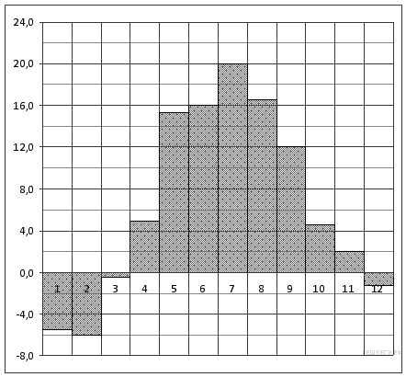
B 4 № 77358. В первом банке один фунт стерлингов можно купить за 47,4 рубля. Во втором банке 30 фунтов — за 1446 рублей. В третьем банке 12 фунтов стоят 561 рубль. Какую наименьшую сумму (в рублях) придется заплатить за 10 фунтов стерлингов?
B 5 № 27809. Периметр параллелограмма равен 46. Одна сторона параллелограмма на 3 больше другой. Найдите меньшую сторону параллелограмма.
B 6 № 283451. В случайном эксперименте бросают две игральные кости. Найдите вероятность того, что в сумме выпадет 6 очков. Результат округлите до сотых.

B 7 № 27465. Найдите корень уравнения .

B 8 № 27909. Сторона правильного треугольника равна . Найдите радиус окружности, вписанной в этот треугольник.

B 9 № 119971. На рисунке изображен график функции f(x), определенной на интервале (−5; 5). Найдите количество точек, в которых производная функции f(x) равна 0.
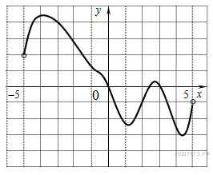
B 10 № 927. Площадь боковой поверхности цилиндра равна 14, а диаметр основания равен 2. Найдите высоту цилиндра.
B 11 № 62203. Найдите значение выражения 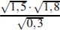.

B 12 № 27953. При температуре рельс имеет длину м. При возрастании температуры происходит тепловое расширение рельса, и его длина, выраженная в метрах, меняется по закону , где — коэффициент теплового расширения, — температура (в градусах Цельсия). При какой температуре рельс удлинится на 3 мм? Ответ выразите в градусах Цельсия.

B 13 № 27083. Основанием прямой треугольной призмы служит прямоугольный треугольник с катетами 3 и 5. Объем призмы равен 30. Найдите ее боковое ребро.

B 14 № 26586. Моторная лодка прошла против течения реки 255 км и вернулась в пункт отправления, затратив на обратный путь на 2 часа меньше. Найдите скорость лодки в неподвижной воде, если скорость течения равна 1 км/ч. Ответ дайте в км/ч.

B 15 № 77469. Найдите наименьшее значение функции 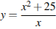на отрезке .

C 1 № 484556. Решите уравнение .

C 2 № 484565. В правильной четырехугольной пирамиде SABCD, все ребра которой равны 1, найдите синус угла между плоскостью SAD и плоскостью, проходящей через точку A перпендикулярно прямой BD.

